6月20日动态

星期四 天气：雨天 出勤人数：21人

**观察一：晨间游戏—快乐的区域游戏**

自然区：**王梓雯、郑诗俊**

建构区：**唐可一、王宇尧**

美工区：**邢永望、胡皓霆、彭鑫奕、郭陶霖**

娃娃家：**高梓歆、胡希瑶、高筠迪、沈星延、刘芃泽**

益智区：**户亚玥、蔡松霖、汪子恒**

科探区：**陈煦、李哲**

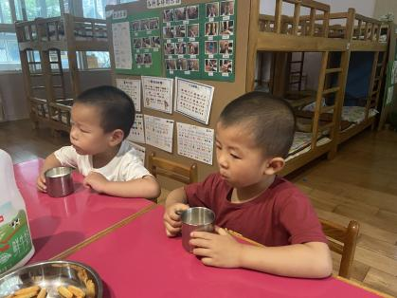 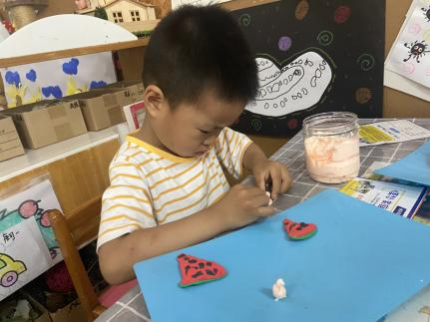 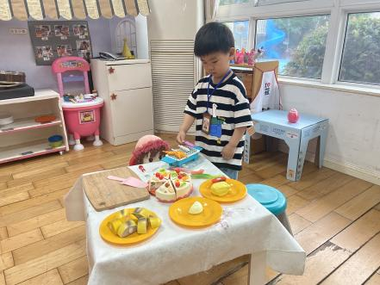

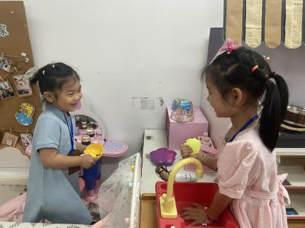 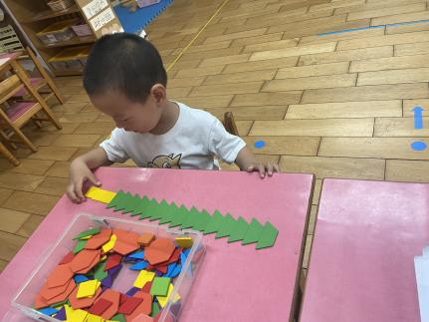 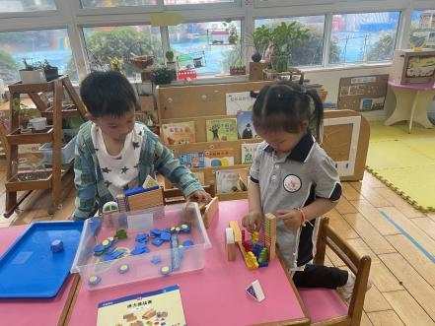

**观察二：数学活动—《早晨、白天、晚上和深夜》**

这是一节关于时间的数学活动。一天分为早晨、白天、晚上和深夜。早晨，人们会洗漱、吃早饭等等；白天，人们会工作、上学等等；晚上，有的人们还在工作，有的则开始做晚饭等等；深夜，人们已经进入了美梦。通过本次活动，让幼儿感知早晨、白天、晚上和深夜的特征，并对其顺序进行排序。活动中**郑诗俊，王宇尧、汪子恒，户亚玥，邢永望，高梓歆、胡希瑶、苏媛、唐可一、郭陶霖、胡皓霆、李哲、沈星延、蔡松霖、王梓雯、陈煦、刘芃泽、仲思齐**能根据时间段回忆自己的日常生活，从而进一步理解早晨、白天、晚上和深夜

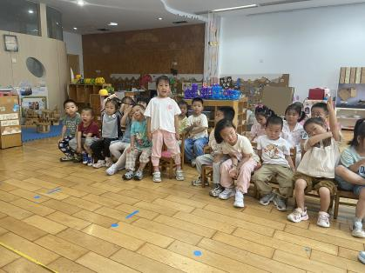 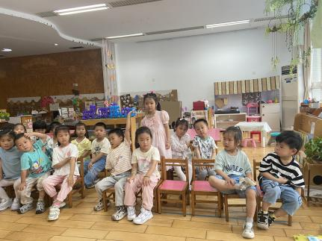 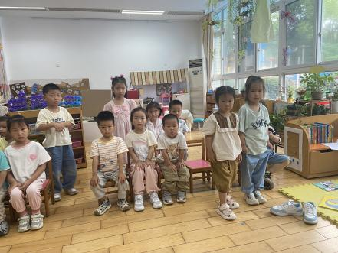

**观察三：园本活动—《生日快乐！》**

还有几天就要放暑假啦！小朋友们即将分开了，于是今天大家提前为7月和8月生日的小朋友过生日,瞧！大家一起唱生日快乐歌，一起合影留念，笑的十分甜。希望**蔡松霖、蒋婉柔、户亚玥、胡皓霆**能带着充满爱的枇杷种子，回家好好照顾他们，期待他们生根结果喔！

